我國二代健保面臨之問題及實施情形檢討

三、以「藥品支出目標」制取代「藥價調查」雖符美國及歐洲商會期待，卻無助解決藥價黑洞，並恐加深健保財務之惡化
健保自84年開辦以來，健保藥費支出所占比重一直高居不下，歷年來藥費占醫療費用支出比約25％(詳圖6)，較OECD國家平均值18％高出許多。為縮小醫療院所購買藥品之實際價格與健保支付價格間之差距(俗稱「藥價黑洞」)，衛生福利部自88年至100年間先後實施7次「藥價調查」，調減之藥費金額超過200億元。然外界屢對健保藥價過高或過低提出質疑，或認為若干醫療院所得以低於健保支付的價格購得藥品，卻以健保支付之價格申報藥費，所產生藥價差是造成藥費支出不合理之主要原因；另藥價調查資料之不正確、2年調查1次時間過長，未能即時反應專利期滿及市場價格浮動大之藥品等問題，亦影響藥價調查之成效。
衛生福利部表示，實施二代健保後，為利於產業營運之可預測性，並使藥費維持於穩定及合理範圍，爰實施「藥費支出目標」制度，預先設定每年藥費支出「目標值」，當超過目標值時，於次一年度修正藥物給付項目及支付標準。有關「藥品支出目標」制度部分，健保署已於102年2月8日公告「全民健康保險藥品費用分配比率目標制」試辦方案，並自102年1月1日起試辦二年；而國內外藥商(包括美國商會及歐洲商會製藥業)歷年來亦持續以「藥品支出目標」為訴求，意圖消滅藥價調查機制。
圖6：我國健保藥費占健保醫療費用比率
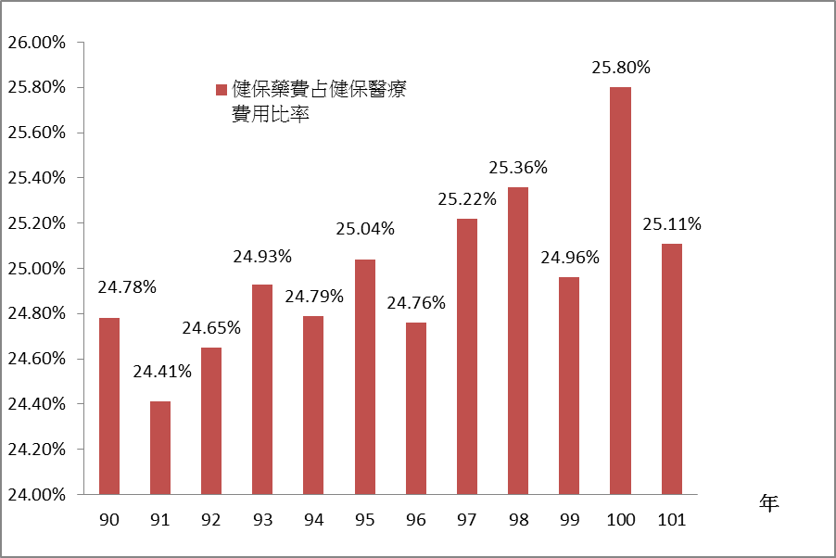

※註：1.資料來源，健保署提供。
查單方面實施「藥品支出目標」控管藥費支出之制度，雖符合國內外製藥業者之期待，亦可望有利於國際貿易協定之簽署（詳附表10），惟若有個別藥價因不合理偏高而超出目標，則轉由全部藥品以支出目標為上限共同承擔；若實際藥品費用不超過每年藥費支出目標，則依實際藥品費用核付。在該等制度下，只要藥費支出不超過目標(以目前支用情形，可望以醫療支出總額25％，約1,400億元為目標基準)，醫療院所並無壓低藥品價格及利潤之需求，只是將藥價黑洞合法化，雖據健保署表示藥價調查作業仍會繼續進行，惟藥價調降僅以個別藥品價差較大者為優先，仍未能有效節省藥費並改善健保財務結構；但若醫療院所發現當年度實際藥費將超出目標，則極有可能要求急重病患者自付昂貴藥費，如此將失去實施全民健保之意義。

附表10：以「藥品支出目標」制度取代「藥價調查」可能造成之效益或衝擊
層面 | 效益或衝擊
產業 | 以「藥品支出目標」制度取代「藥價調查」，藥品價格不再拘泥於政府藥價調查數據，製藥業產值可望隨藥費支出成長率穩定增加，故製藥產業可望得以蓬勃，每年健保總額5千億元之25％之藥費支出1千餘億元可望將隨總額成長率增加，至少每年成長4％-5％，至少將近50億元(5,000億元*25％*總額成長率4％)，以我國藥品市場內銷及進口約6比4之比例推算，我國藥品市場每年可望增裕國內外廠商製藥產值分別為30億元及20億元。
貿易 | 符合美國商會及歐洲商會訴求，可望促進TPP等協定之簽署。
健保財務 | 藥品總額支出每年得依總額成長率增加，又欠缺藥價調查控管機制之情況下，健保財務可能惡化。
※註：1.資料來源，本研究整理。

美國商會製藥委員會及歐洲商會製藥業2012年議題及業者訴求：「盡快實施藥品費用支出目標；以藥品支出目標制取代藥價調查。」
依經建會102年5月13日刊登於網站之「台灣新經濟簡訊第147期>藥費支出管控目標制今起試辦」內容。

